1 | 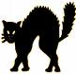 | A | de spin
2 | 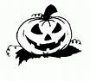 | B | de snoepjes
3 | 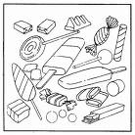 | C | de volle maan
4 | 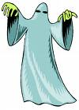 | D | het skelet
5 | 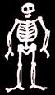 | E | de zwarte kat
6 | 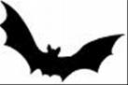 | F | de Halloween cake
7 | 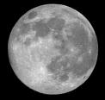 | G | de pompoen
8 | 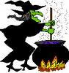 | H | de vleermuis
9 | 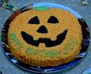 | I | de heks
10 | 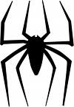 | J | het spook
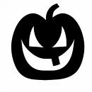Halloween Symbolen

Halloween quiz

Juist of vals ?

- In Amerika en in Canada vieren de mensen Halloween.
- Halloween komt uit Ierland, het was een feest van de Kelten.
- De Kelten vierden op Halloween het begin van de winter.
- We vieren Halloween op 30 oktober.
- De Amerikaanse kinderen zijn verkleedt, ze gaan van huis tot huis om snoepjes te vragen.
- De kleuren van Halloween zijn grijs en oranje.
- Oranje symboliseert de herfst.
- Zwart symboliseert de dood.
- Allerheiligen is op 31 oktober.
- Allerheiligen is een christelijk feest.
- Allerheiligen is ouder dan Halloween.
- Op Allerheiligen viert de katholieke kerk de doden en de heiligen.

